四川中衡检测技术有限
报告书信息网上公示内容填报表 ZLJL/43-01
报告书名称 | 南充市长远铝业有限公司定期检测
用人单位名称 | 南充市长远铝业有限公司 |  | 联系人 | 严总
用人单位地址 | 南充市顺庆区潆溪镇工业园区工业4路3号
技术服务项目组成员 | 杨皓、张清平
现场调查人员 | 杨皓、张清平 | 现场调查时间及照片 | 2022.7.20 | 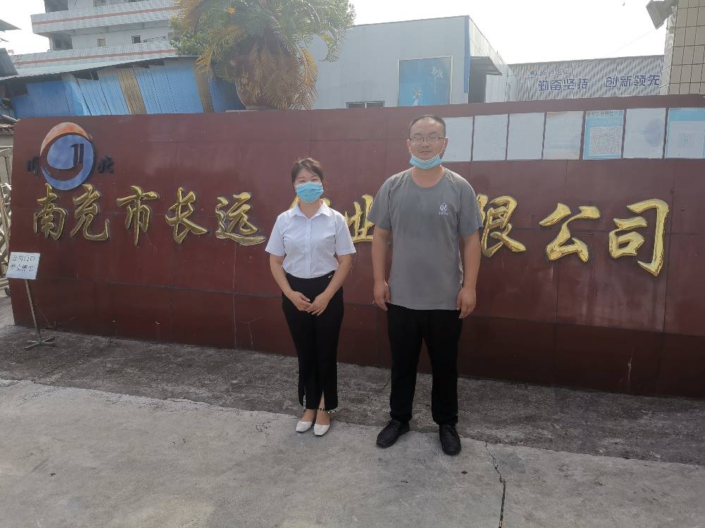
现场采样人员 | 杨皓、张清平 | 现场采样时间及照片 | 2022.07.27 | 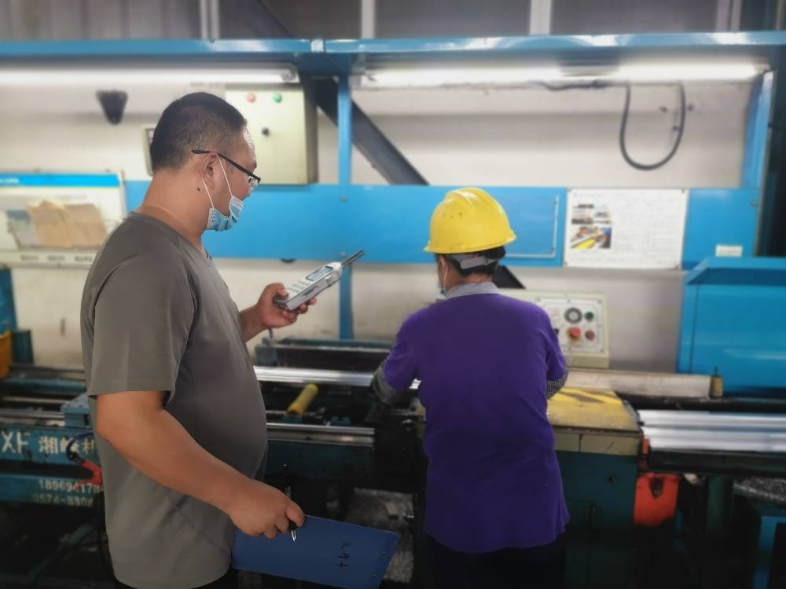
现场检测人员 | 杨皓、张清平 | 现场检测时间及照片 | 2022.07.27
用人单位陪同人员 | 严总

